

**О внесении изменений в постановление акимата Алматинской области от 17 августа 2015 года № 364 "Об утверждении регламентов государственных услуг в сфере архитектуры"**

***Утративший силу***

Постановление акимата Алматинской области от 27 ноября 2017 года № 530. Зарегистрировано Департаментом юстиции Алматинской области 14 декабря 2017 года № 4423. Утратило силу постановлением акимата Алматинской области от 14 февраля 2020 года № 57

      Сноска. Утратило силу постановлением акимата Алматинской области от 14.02.2020 № 57 (вводится в действие по истечении десяти календарных дней после дня его первого официального опубликования).

      В соответствии с пунктом 1 статьи 16 Закона Республики Казахстан от 15 апреля 2013 года "О государственных услугах", приказом исполняющего обязанности Министра национальной экономики Республики Казахстан от 27 марта 2015 года № 257 "Об утверждении стандартов государственных услуг "Выдача справки по определению адреса объектов недвижимости на территории Республики Казахстан", "Предоставление исходных материалов при разработке проектов строительства и реконструкции (перепланировки и переоборудования)" и "Выдача решения на реконструкцию (перепланировку, переоборудование) помещений (отдельных частей) существующих зданий, не связанных с изменением несущих и ограждающих конструкций, инженерных систем и оборудования" (зарегистрирован в Реестре государственной регистрации нормативных правовых актов № 11018), акимат Алматинской области ПОСТАНОВЛЯЕТ:

      1. Внести в постановление акимата Алматинской области от 17 августа 2015 года № 364 "Об утверждении регламентов государственных услуг в сфере архитектуры" (зарегистрирован в Реестре государственной регистрации нормативных правовых актов № 3442, опубликован 25 октября 2015 года в газетах "Жетысу" и "Огни Алатау") следующие изменения:

      преамбулу изложить в следующей редакции:

      "В соответствии с пунктом 1 статьи 16 Закона Республики Казахстан от 15 апреля 2013 года "О государственных услугах", приказом исполняющего обязанности Министра национальной экономики Республики Казахстан от 27 марта 2015 года № 257 "Об утверждении стандартов государственных услуг "Выдача справки по определению адреса объектов недвижимости на территории Республики Казахстан", "Предоставление исходных материалов при разработке проектов строительства и реконструкции (перепланировки и переоборудования)" и "Выдача решения на реконструкцию (перепланировку, переоборудование) помещений (отдельных частей) существующих зданий, не связанных с изменением несущих и ограждающих конструкций, инженерных систем и оборудования" (зарегистрирован в Реестре государственной регистрации нормативных правовых актов № 11018) и приказом Министра культуры и спорта Республики Казахстан от 23 апреля 2015 года № 147 "Об утверждении стандартов государственных услуг в сфере религиозной деятельности" (зарегистрирован в Реестре государственной регистрации нормативных правовых актов № 11183), акимат Алматинской области ПОСТАНОВЛЯЕТ:";

      в подпункт 1) пункта 1 внесено изменение на государственном языке, текст на русском языке не меняется;

      подпункт 2) пункта 1 изложить в следующей редакции:

      "2) регламент государственной услуги "Предоставление исходных материалов при разработке проектов строительства и реконструкции (перепланировки и переоборудования)";";

      регламент государственной услуги "Выдача справки по определению адреса объектов недвижимости на территории Республики Казахстан", утвержденный указанным постановлением изложить в новой редакции согласно приложению 1 к настоящему постановлению;

      регламент государственной услуги "Выдача архитектурно-планировочного задания", утвержденный указанным постановлением изложить в новой редакции согласно приложению 2 к настоящему постановлению;

      регламент государственной услуги "Выдача решения на реконструкцию (перепланировку, переоборудование) помещений (отдельных частей) существующих зданий, не связанных с изменением несущих и ограждающих конструкций, инженерных систем и оборудования", утвержденный указанным постановлением изложить в новой редакции согласно приложению 3 к настоящему постановлению.

      2. Государственному учреждению "Управление архитектуры и градостроительства Алматинской области" в установленном законодательством Республики Казахстан порядке обеспечить:

      1) государственную регистрацию настоящего постановления в Департаменте юстиции Алматинской области;

      2) в течение десяти календарных дней со дня государственной регистрации настоящего постановления направление его копии в бумажном и электронном виде на казахском и русском языках в Республиканское государственное предприятие на праве хозяйственного ведения "Республиканский центр правовой информации" для официального опубликования и включения в Эталонный контрольный банк нормативных правовых актов Республики Казахстан;

      3) в течение десяти календарных дней после государственной регистрации настоящего постановления направление его копии на официальное опубликование в периодические печатные издания, распространяемых на территории Алматинской области;

      4) размещение настоящего постановления на интернет-ресурсе акимата Алматинской области после его официального опубликования;

      5) в течение десяти рабочих дней после государственной регистрации настоящего постановления представление в государственно-правовой отдел аппарата акима Алматинской области сведений об исполнении мероприятий, предусмотренных подпунктами 1), 2), 3) и 4) настоящего пункта.

      3. Контроль за исполнением настоящего постановления возложить на первого заместителя акима Алматинской области Л. Турлашова.

      4. Настоящее постановление вступает в силу со дня государственной регистрации в органах юстиции и вводится в действие по истечении десяти календарных дней после дня его первого официального опубликования.

|  |  |
| --- | --- |
| *Аким Алмaтинской области* | *А. Баталов* |

|  |  |
| --- | --- |
|  | Приложение 1 утвержденное постановлением акимата Алматинской области от "27" ноября 2017 года № 530 |

**Регламент государственной услуги "Выдача справки по определению адреса объектов недвижимости на территории Республики Казахстан"**

**1. Общие положения**

      1. Государственная услуга "Выдача справки по определению адреса объектов недвижимости на территории Республики Казахстан" (далее - государственная услуга) оказывается бесплатно физическим и юридическим лицам (далее - услугополучатель) местными исполнительными органами районов и городов областного значения (далее – услугодатель).

      Государственная услуга оказывается на основании стандарта государственной услуги "Выдача справки по определению адреса объектов недвижимости на территории Республики Казахстан" утвержденного приказом исполняющего обязанности Министра национальной экономики Республики Казахстан от 27 марта 2015 года № 257 (зарегистрирован в Реестре государственной регистрации нормативных правовых актов № 11018) (далее - Стандарт).

      Прием документов и выдача результата оказания государственной услуги осуществляются через:

      1) Некоммерческое акционерное общество "Государственная корпорация "Правительство для граждан" (далее – Государственная корпорация);

      2) веб-портал "электронного правительства" www.egov.kz (далее – портал) для получения справки по уточнению адреса объектов недвижимости (в случае отсутствия информации в информационной системе "Адресный регистр" услугополучатель обращается в Государственную корпорацию).

      2. Форма оказания государственной услуги: электронная (частично автоматизированная) и (или) бумажная.

      3. Результатом оказания государственной услуги:

      справка об уточнении адреса объекта недвижимости, справка об уточнении адреса объекта недвижимости (с историей), справка о присвоении адреса объекта недвижимости, справка об упразднении адреса объекта недвижимости с указанием регистрационного кода адреса по форме, согласно приложению 1 Стандарта;

      мотивированный ответ об отказе в предоставлении государственной услуги в случаях и по основаниям, предусмотренным пунктом 10 Стандарта.

      В случае обращения услугополучателя за результатом оказания государственной услуги на бумажном носителе, результат оказания государственной услуги оформляется в электронной форме, распечатывается.

      Форма предоставления результата оказания государственной услуги: электронная.

**2. Описание порядка действий структурных подразделений (работников) услугодателя в процессе оказания государственной услуги**

      4. Основанием для начала процедуры (действия) по оказанию государственной услуги является обращение услугополучателя с пакетом документов, согласно пункту 9 Стандарта.

      5. Содержание каждой процедуры (действия), входящей в состав процесса оказания государственной услуги, длительность его выполнения:

      1) прием, регистрация документов и направление руководителю услугодателя на резолюцию – 3 (три) минуты. Результат - направление руководителю услугодателя;

      2) рассмотрение документов и определение ответственного исполнителя услугодателя – 3 (три) минуты. Результат - определение ответственного исполнителя услугодателя;

      3) рассмотрение документов, оформление результата оказания государственной услуги ответственным исполнителем услугодателя и направление на подпись руководителю услугодателя:

      выдача справки по уточнению адреса объектов недвижимости – 3 (три) минуты;

      выдача справки по уточнению адреса объектов недвижимости (с историей) (при отсутствии архивных сведений об изменении адреса объекта недвижимости в информационной системе "Адресный регистр") – 2 (два) рабочих дня;

      выдача справки о присвоении адреса объекта недвижимости или выдача справки об упразднении адреса объекта недвижимости, с выездом на место нахождения объекта недвижимости и с обязательной регистрацией его в информационной системе "Адресный регистр" с указанием регистрационного кода адреса – 5 (пять) рабочих дней либо мотивированный отказ – 1 (один) рабочий день. Результат - направление результата оказания государственной услуги на подпись руководителю услугодателя;

      4) подписание результата оказания государственной услуги и направление ответственному исполнителю услугодателя – 3 (три) минуты. Результат - направление результата оказания государственной услуги ответственному исполнителю услугодателя;

      5) выдача результата оказания государственной услуги - 3 (три) минуты. Результат - выдача результата оказания государственной услуги.

**3. Описание порядка взаимодействия структурных подразделений (работников) услугодателя в процессе оказания государственной услуги**

      6. Перечень структурных подразделений (работников) услугодателя, которые участвуют в процессе оказания государственной услуги:

      1) сотрудник канцелярии услугодателя;

      2) руководитель услугодателя;

      3) ответственный исполнитель услугодателя.

      7. Описание последовательности процедур (действий) между структурными подразделениями (работниками) с указанием длительности каждой процедуры (действия) приведены в приложении настоящего регламента "Справочнике бизнес-процессов оказания государственной услуги".

**4. Описание порядка взаимодействия с Государственной корпорацией и (или) иными услугодателями, а также порядка использования информационных систем в процессе оказания государственной услуги**

      8. Для получения государственной услуги услугополучатель представляет в Государственную корпорацию пакет документов, согласно пункту 9 Стандарта.

      9. Описание процесса получения результата оказания государственной услуги через Государственную корпорацию, его длительность:

      1) работник Государственной корпорации принимает документы и выдает расписку о приеме соответствующих документов (согласно пункту 10 Стандарта работник Государственной корпорации отказывает в приеме заявления и выдает расписку согласно приложению 3 Стандарта) - 20 (двадцать) минут;

      2) работник Государственной корпорации направляет принятые документы услугодателю - 3 (три) минуты;

      3) порядок действий структурных подразделений услугодателя в процессе оказания государственной услуги осуществляется в соответствии с пунктом 5 настоящего регламента;

      4) работник Государственной корпорации получает результат оказания государственной услуги от услугодателя - 3 (три) минуты;

      5) работник Государственной корпорации выдает услугополучателю результат оказания государственной услуги - 3 (три) минут.

      10. Описание порядка обращения и последовательности процедур (действий) услугодателя и услугополучателя при оказании государственных услуг через портал:

      1) услугополучатель регистрируется на портале, направляет запрос в форме электронного документа, удостоверенного электронной цифровой подписью;

      2) в "личный кабинет" услугополучателя направляется статус о принятии запроса на государственную услугу, а также уведомление с указанием даты и времени (если выдача на бумажном носителе необходимо указать место получения) получения результата государственной услуги;

      3) после принятия запроса, порядок действий структурных подразделений услугодателя в процессе оказания государственной услуги осуществляется в соответствии с пунктом 5 настоящего регламента.

|  |  |
| --- | --- |
|  | Приложение к регламенту государственной услуги "Выдача справки по определению адреса объектов недвижимости на территории Республики Казахстан" |

**Справочник бизнес-процессов оказания государственной услуги**

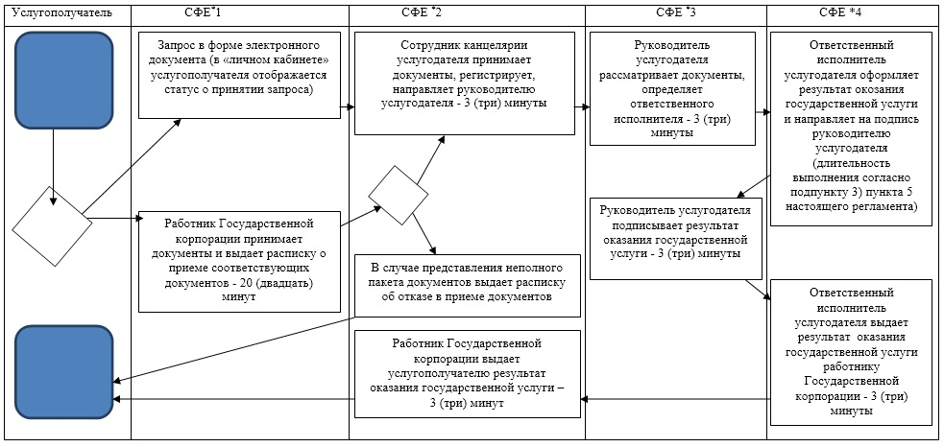

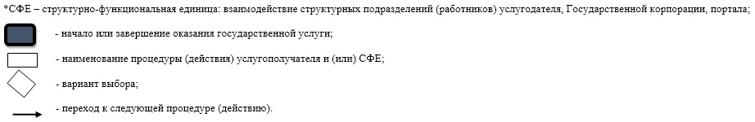

|  |  |
| --- | --- |
|  | Приложение 2 утвержденное постановлением акимата Алматинской области от "27" ноября 2017 года № 530 |

**Регламент государственной услуги "Предоставление исходных материалов при разработке проектов строительства и реконструкции (перепланировки и переоборудования)"**

**1. Общие положения**

      1. Государственная услуга "Предоставление исходных материалов при разработке проектов строительства и реконструкции (перепланировки и переоборудования)" (далее - государственная услуга) оказывается бесплатно физическим и юридическим лицам (далее - услугополучатель) местными исполнительными органами районов и городов областного значения (далее – услугодатель).

      Государственная услуга оказывается на основании стандарта государственной услуги "Предоставление исходных материалов при разработке проектов строительства и реконструкции (перепланировки и переоборудования)" утвержденного приказом исполняющего обязанности Министра национальной экономики Республики Казахстан от 27 марта 2015 года № 257 (зарегистрирован в Реестре государственной регистрации нормативных правовых актов № 11018) (далее - Стандарт).

      Прием документов и выдача результатов оказания государственной услуги осуществляются через:

      1) канцелярию услугодателя;

      2) Некоммерческое акционерное общество "Государственная корпорация "Правительство для граждан" (далее – Государственная корпорация);

      3) веб-портал "электронного правительства" www.egov.kz (далее – портал).

      2. Форма оказания государственной услуги: электронная (частично автоматизированная) и (или) бумажная.

      3. Результатом оказания государственной услуги:

      архитектурно-планировочное задание по форме, согласно приложению 1 Стандарта;

      технические условия (далее – ТУ);

      схема трасс наружных инженерных сетей;

      выкопировка из проекта детальной планировки (далее – ПДП);

      вертикальные планировочные отметки;

      поперечные профили дорог и улиц;

      решение местного исполнительного органа на реконструкцию (перепланировку, переоборудование);

      мотивированный ответ об отказе в предоставлении государственной услуги в случаях и по основаниям, предусмотренным пунктом 10 Стандарта.

      Форма предоставления результата оказания государственной услуги: электронная.

**2. Описание порядка действий структурных подразделений (работников) услугодателя в процессе оказания государственной услуги**

      4. Основанием для начала процедуры (действия) по оказанию государственной услуги является обращение услугополучателя с пакетом документов, согласно пункту 9 Стандарта.

      5. Содержание каждой процедуры (действия), входящей в состав процесса оказания государственной услуги, длительность его выполнения:

      1) прием, регистрация документов и направление руководителю услугодателя на резолюцию – 30 (тридцать) минут. Результат - направление руководителю услугодателя;

      2) рассмотрение документов и определение ответственного исполнителя услугодателя – 3 (три) часа. Результат - определение ответственного исполнителя услугодателя;

      3) рассмотрение документов ответственным исполнителем услугодателя в течение двух рабочих дней. Результат - рассмотрение представленных документов на полноту.

      4) направление поставщикам услуг по инженерному и коммунальному обеспечению опросный лист для получения ТУ, оформление результата оказания государственной услуги ответственным исполнителем услугодателя и направление на подпись руководителю услугодателя:

      проектирование технически и (или) технологически несложных объектов:

      на выдачу архитектурно-планировочного задания и ТУ – 3 (три) рабочих дня;

      на получение исходных материалов (архитектурно-планировочное задание, ТУ, выкопировка из ПДП, вертикальные планировочные отметки, поперечные профили дорог и улиц, схема трасс наружных инженерных сетей) – 12 (двенадцать) рабочих дней.

      проектирование технически и (или) технологически сложных объектов:

      на выдачу архитектурно-планировочного задания и ТУ – 12 (двенадцать) рабочих дней;

      на получение исходных материалов (архитектурно-планировочное задание, ТУ, выкопировка из ПДП, вертикальные планировочные отметки, поперечные профили дорог и улиц, схема трасс наружных инженерных сетей) – 14 (четырнадцать) рабочих дней.

      получение исходных материалов и разрешительных документов для реконструкции (перепланировки, переоборудования) помещений (отдельных частей) существующих зданий – 12 (двенадцать) рабочих дней.

      Мотивированный отказ – 2 (два) рабочих дня. Результат - направление результата оказания государственной услуги на подпись руководителю услугодателя;

      5) подписание результата оказания государственной услуги и направление ответственному исполнителю услугодателя – 4 (четыре) часа. Результат - направление результата оказания государственной услуги ответственному исполнителю услугодателя;

      6) выдача результата оказания государственной услуги – 30 (тридцать) минут. Результат - выдача результата оказания государственной услуги.

**3. Описание порядка взаимодействия структурных подразделений (работников) услугодателя в процессе оказания государственной услуги**

      6. Перечень структурных подразделений (работников) услугодателя, которые участвуют в процессе оказания государственной услуги:

      1) сотрудник канцелярии услугодателя;

      2) руководитель услугодателя;

      3) ответственный исполнитель услугодателя.

      7. Описание последовательности процедур (действий) между структурными подразделениями (работниками) с указанием длительности каждой процедуры (действия) приведены в приложении настоящего регламента "Справочнике бизнес-процессов оказания государственной услуги".

      4. Описание порядка взаимодействия с Государственной корпорацией и (или) иными услугодателями, а также порядка использования информационных систем в процессе оказания государственной услуги

      8. Для получения государственной услуги услугополучатель представляет в Государственную корпорацию пакет документов, согласно пункту 9 Стандарта.

      9. Описание процесса получения результата оказания государственной услуги через Государственную корпорацию, его длительность:

      1) работник Государственной корпорации принимает документы и выдает расписку о приеме соответствующих документов (согласно пункту 10 Стандарта работник Государственной корпорации отказывает в приеме заявления и выдает расписку согласно приложению 5 Стандарта) - 20 (двадцать) минут;

      2) работник Государственной корпорации направляет принятые документы услугодателю - 3 (три) часа;

      3) порядок действий структурных подразделений услугодателя в процессе оказания государственной услуги осуществляется в соответствии с пунктом 5 настоящего регламента;

      4) работник Государственной корпорации получает результат оказания государственной услуги от услугодателя - 3 (три) часа;

      5) работник Государственной корпорации выдает услугополучателю результат оказания государственной услуги - 20 (двадцать) минут.

      10. Описание порядка обращения и последовательности процедур (действий) услугодателя и услугополучателя при оказании государственных услуг через портал:

      1) услугополучатель регистрируется на портале, направляет запрос в форме электронного документа, удостоверенного электронной цифровой подписью;

      2) в "личном кабинете" услугополучателя отображается статус о принятии запроса и о порядке получения результата оказания государственной услуги;

      3) после принятия запроса, порядок действий структурных подразделений услугодателя в процессе оказания государственной услуги осуществляется в соответствии с пунктом 5 настоящего регламента.

|  |  |
| --- | --- |
|  | Приложение к регламенту государственной услуги "Предоставление исходных материалов при разработке проектов строительства и реконструкции (перепланировки и переоборудования)" |

**Справочник бизнес-процессов оказания государственной услуги**

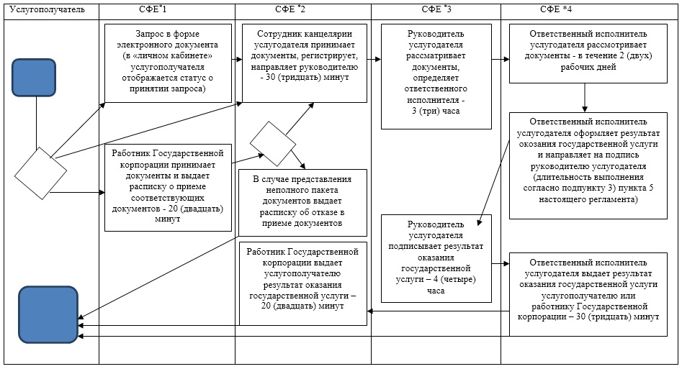

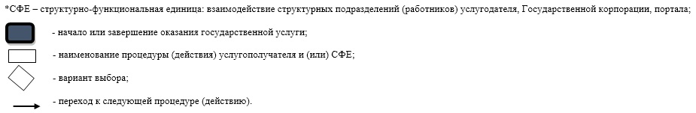

|  |  |
| --- | --- |
|  | Приложение 3 утвержденное постановлением акимата Алматинской области от "27" ноября 2017 года № 530 |

**Регламент государственной услуги "Выдача решения на реконструкцию (перепланировку, переоборудование) помещений (отдельных частей) существующих зданий, не связанных с изменением несущих и ограждающих конструкций, инженерных систем и оборудования"**

**1. Общие положения**

      1. Государственная услуга "Выдача решения на реконструкцию (перепланировку, переоборудование) помещений (отдельных частей) существующих зданий, не связанных с изменением несущих и ограждающих конструкций, инженерных систем и оборудования" (далее - государственная услуга) оказывается бесплатно физическим и юридическим лицам (далее - услугополучатель) местными исполнительными органами районов и городов областного значения (далее – услугодатель).

      Государственная услуга оказывается на основании стандарта государственной услуги "Выдача решения на реконструкцию (перепланировку, переоборудование) помещений (отдельных частей) существующих зданий, не связанных с изменением несущих и ограждающих конструкций, инженерных систем и оборудования" утвержденного приказом исполняющего обязанности Министра национальной экономики Республики Казахстан от 27 марта 2015 года № 257 (зарегистрирован в Реестре государственной регистрации нормативных правовых актов № 11018) (далее - Стандарт).

      Прием документов и выдача результатов оказания государственной услуги осуществляются через:

      1) канцелярию услугодателя;

      2) Некоммерческое акционерное общество "Государственная корпорация "Правительство для граждан" (далее – Государственная корпорация).

      2. Форма оказания государственной услуги: бумажная.

      3. Результатом оказания государственной услуги: решение местного исполнительного органа на реконструкцию (перепланировку, переоборудование) либо мотивированный ответ об отказе в предоставлении государственной услуги в случаях и по основаниям, предусмотренным пунктом 10 Стандарта.

**2. Описание порядка действий структурных подразделений (работников) услугодателя в процессе оказания государственной услуги**

      4. Основанием для начала процедуры (действия) по оказанию государственной услуги является обращение услугополучателя с пакетом документов, согласно пункту 9 Стандарта.

      5. Содержание каждой процедуры (действия), входящей в состав процесса оказания государственной услуги, длительность его выполнения:

      1) прием, регистрация документов и направление руководителю услугодателя на резолюцию – 30 (тридцать) минут. Результат - направление руководителю услугодателя;

      2) рассмотрение документов и определение ответственного исполнителя услугодателя – 3 (три) часа. Результат - определение ответственного исполнителя услугодателя;

      3) рассмотрение документов ответственным исполнителем услугодателя - в течение двух рабочих дней. Результат - рассмотрение на полноту представленных документов.

      4) оформление результата оказания государственной услуги ответственным исполнителем услугодателя и направление на подпись руководителю услугодателя – 12 (двенадцать) рабочих дней.

      Мотивированный отказ – 2 (два) рабочих дня. Результат - направление результата оказания государственной услуги на подпись руководителю услугодателя;

      5) подписание результата оказания государственной услуги и направление ответственному исполнителю услугодателя – 4 (четыре) часа. Результат - направление результата оказания государственной услуги ответственному исполнителю услугодателя;

      6) выдача результата оказания государственной услуги - 30 (тридцать) минут. Результат - выдача результата оказания государственной услуги.

**3. Описание порядка взаимодействия структурных подразделений (работников) услугодателя в процессе оказания государственной услуги**

      6. Перечень структурных подразделений (работников) услугодателя, которые участвуют в процессе оказания государственной услуги:

      1) сотрудник канцелярии услугодателя;

      2) руководитель услугодателя;

      3) ответственный исполнитель услугодателя.

      7. Описание последовательности процедур (действий) между структурными подразделениями (работниками) с указанием длительности каждой процедуры (действия) приведены в приложении настоящего регламента "Справочнике бизнес-процессов оказания государственной услуги".

**4. Описание порядка взаимодействия с Государственной корпорацией и (или) иными услугодателями, а также порядка использования информационных систем в процессе оказания государственной услуги**

      8. Для получения государственной услуги услугополучатель представляет в Государственную корпорацию пакет документов, согласно пункту 9 Стандарта.

      9. Описание процесса получения результата оказания государственной услуги через Государственную корпорацию, его длительность:

      1) работник Государственной корпорации принимает документы и выдает расписку о приеме соответствующих документов (согласно пункту 10 Стандарта работник Государственной корпорации отказывает в приеме заявления и выдает расписку согласно приложению 2 Стандарта) - 20 (двадцать) минут;

      2) работник Государственной корпорации направляет принятые документы услугодателю - 3 (три) часа;

      3) порядок действий структурных подразделений услугодателя в процессе оказания государственной услуги осуществляется в соответствии с пунктом 5 настоящего регламента;

      4) работник Государственной корпорации получает результат оказания государственной услуги от услугодателя - 3 (три) часа;

      5) работник Государственной корпорации выдает услугополучателю результат оказания государственной услуги - 20 (двадцать) минут.

|  |  |
| --- | --- |
|  | Приложение к регламенту государственной услуги "Выдача решения на реконструкцию (перепланировку, переоборудование) помещений (отдельных частей) существующих зданий, не связанных с изменением несущих и ограждающих конструкций, инженерных систем и оборудования" |

**Справочник бизнес-процессов оказания государственной услуги**

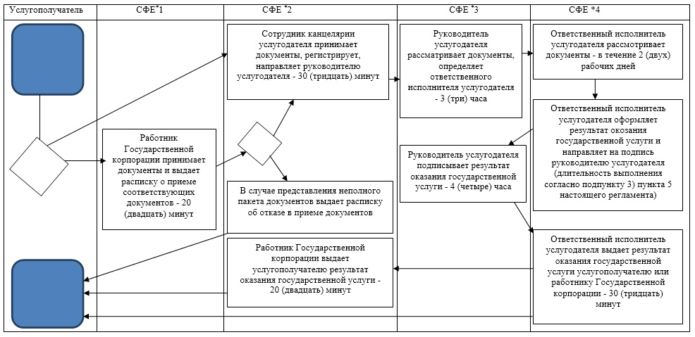

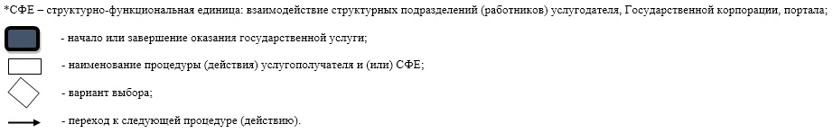

© 2012. РГП на ПХВ «Институт законодательства и правовой информации Республики Казахстан» Министерства юстиции Республики Казахстан